La diffraction de la lumière
Physique  Optique/ La diffraction | Public : Secondaire et Supérieur
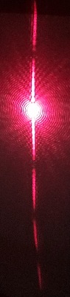
Liste du matériel et des produits nécessaires :
- Un (pointeur) Laser. (Un petit télémètre Laser est particulièrement intéressant puisqu’en plus de fournir le faisceau, il donne la distance entre la source lumineuse et l’écran).
- Des obstacles (cheveux, fils, fentes, …)
- Un pied à coulisse (intéressant car on peut varier la largeur entre les 2 becs de mesure externes.
- Une latte (et décamètre).
- Un écran.
- Un local bien occulté.
- Statifs, pinces et noix de serrage.

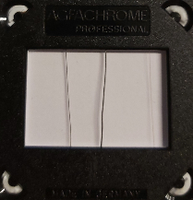
Recommandations pour réaliser l’expérience :
- Recommandations d’usage lors de l’emploi d’un Laser.
- La distance entre les obstacles (cheveux, fils, fentes, …) et l’écran doit au moins être de 5 m.
- Découper une fenêtre dans un morceau de carton et tendre les fils (ou utiliser un cache de diapositive) ou réaliser une fente calibrée.

Exploitation pédagogique :
- La figure de diffraction permet :
- De déterminer la longueur d’onde du faisceau laser.
- De calculer la largeur d’une fente ou la taille d’un obstacle à partir de la mesure de la longueur d’onde.

- Pour rappel, la diffraction est la propriété qu'ont les ondes de pouvoir être déviées (diffractées) lorsqu'elles franchissent des obstacles ou lorsqu'elles passent au travers de fentes étroites.
Cette diffraction peut être expliquée par le principe d'Huygens en considérant chaque point de la fente comme autant de sources de vibration qui émettent des ondelettes. Ces ondelettes permettent la diffraction de l'onde incidente et peuvent interférer entre elles.
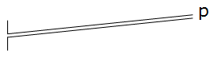
Dans le cadre d'une diffraction dite "à l'infini" on suppose que la distance D de la fente (ou de l’obstacle) à l'écran tellement plus grande que la largeur, L, de la fente (ou de l’obstacle) que les ondes issues de la fente (Huygens) et se dirigeant vers un point p quelconque de l'écran peuvent être considérées comme parallèles :
On montre que l'énergie totale envoyée dans une direction θ (absence de lumière) telle que
L sinθ = kλ est nulle.
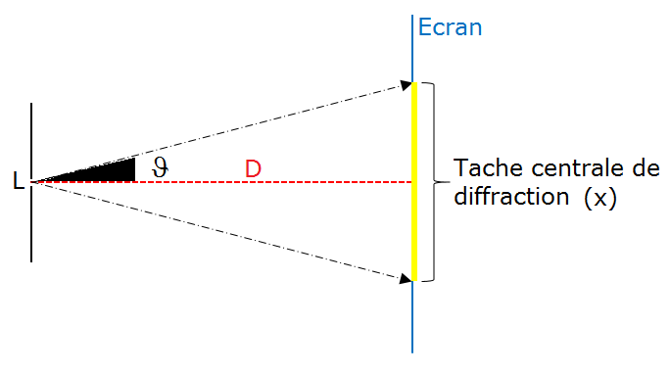
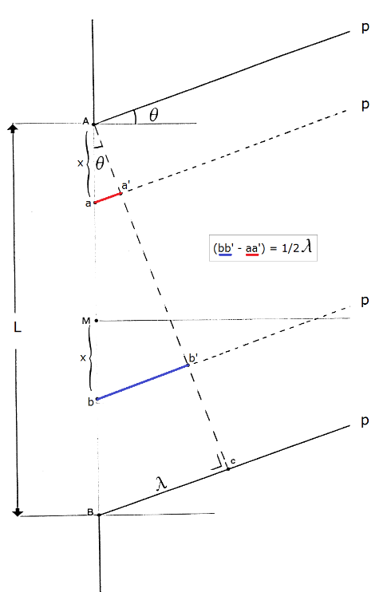
Rem. : sinθ ≈ tgθ ≈ θ si les angles sont petits.
θ = (x/2)/D
θ = x/2D
L.(x/2D) = λ (k = 1)
L = λ2D/x

Qu'en est-il de l'influence de la largeur de la fente (ou de l’obstacle) ?
Quelques cas particuliers :
- L = λ (la fente a la taille de la longueur d'onde).
L sinθ = kλ ⇒ λ sinθ = kλ ⇒ sinθ = k
Comme le sinus d'un angle est compris entre -1 et +1, il y aura extinction uniquement pour l'unique valeur de θ telle que sinθ = |1| c'est-à-dire pour θ = |π/2| ou|90°|.
Dans cette situation, il n'existe qu'un seul faisceau qui envahit tout l'écran.
- L = 1/2λ (la fente est nettement plus petite que la longueur d'onde).
L sinθ = kλ ⇒ 1/2λ sinθ = kλ ⇒ sinθ = 2k
Comme la plus petite valeur de k ne peut être que +1 ou -1, il faudrait trouver un angle θ tel que son sinus donne 2, ce qui est mathématiquement impossible. Cette situation physique est également impossible car dans cette situation la lumière ne passe pas au travers de la fente !
- L = 3λ (la fente est 3 fois plus grande que la longueur d'onde).
L sinθ = kλ ⇒ 3λ sinθ = kλ ⇒ sinθ = k/3
Il y aura extinctions pour les directions :
+/- k | +/- k/3 | +/- θ (°)
1 | 1/3 | 19,47°
2 | 2/3 | 41,81°
3 | 3/3 =1 (max car sinθ = 1) | 90°
- L >>> λ (Une fente très grande par rapport à la longueur d'onde).
Par exemple si L = 1 mm et λ = 632.10⁻⁹ m (lumière rouge laser) alors L = 1582 λ et
1582λ sinθ = kλ ⇒ sinθ = k/1582
La première extinction se fera pour θ = 0,036° !
La seconde pour 0,072° …
Dans ce cas, la fente est tellement grande par rapport à la longueur d'onde que les maxima et minima de lumière sont si proches que la figure de diffraction se réduit à l'image de la fente sur l'écran. Ceci explique que lorsque la lumière franchit une porte, il y a bien une diffraction mais non visible.
Remarque : on peut très simplement obtenir des figures de diffraction en rapprochant de l'œil l'index et le majeur devant une source lumineuse.
C'est le Français Fresnel (1788 - 1827) qui, vers 1818 donna une explication mathématique à la diffraction en se basant sur le Principe d'Huygens, donnant du même coup un argument supplémentaire à la théorie ondulatoire de la lumière. Si la lumière diffracte, alors elle est ondulatoire. Mais l’histoire ne s’arrêtera pas là !

Des expériences diverses sur ce thème sont également exploitées dans les tests sur la physique moderne sur http://www.diagnosciences.be/

